OER.DigiChem.nrw

Skript zu Videoproduktion

Allgemeine Informationen
Projekt | scheLM
Themen | - Differenzierung von scheLM n2s Vokabeln und -Nomenklatur
Verantwortlich | Schaper, Klaus
Autor | Jung, Julia
Datum | 2022-09-19
Learning Outcome | Die Studierenden lernen den Unterschied der Module scheLM n2s Nomenklatur und-Vokabeln

Skript
Nr. | Medium | Gesprochener Text | Kommentar
 | Intro-Greenscreen | Hallo, in diesem DigiChem-Video lernst Du den Inhalt der Module scheLM n2s Vokabeln und – Nomenklatur kennen.
 | 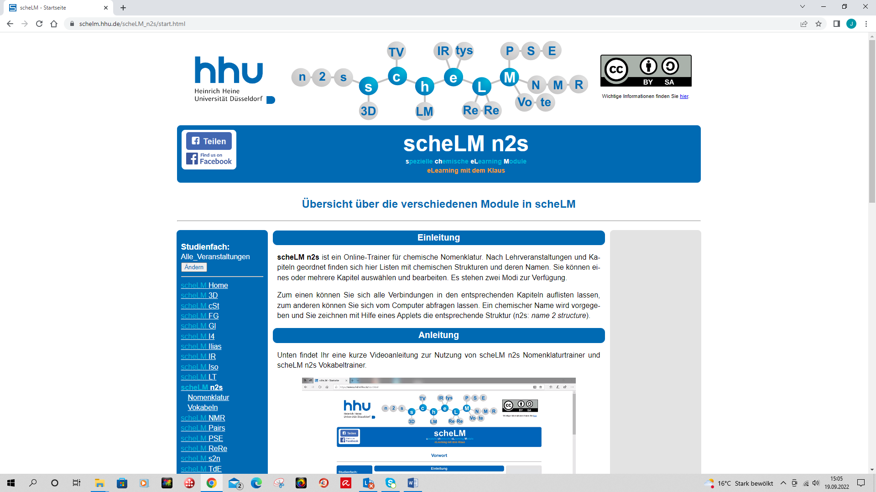 | Dazu nutzen wir das Modul scheLM n2s, was für „name to structure“ steht.  Gehe zunächst auf die Startseite von scheLM: www.schelm.hhu.de | Kasten
 | 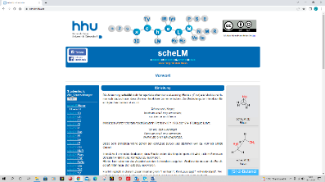 | Im Menü auf der linken Seite wählst Du scheLM n2s aus  --- es werden dir zwei weitere Unterkapitel angezeigt. | Scheinwerfer  Scheinwerfer
 | 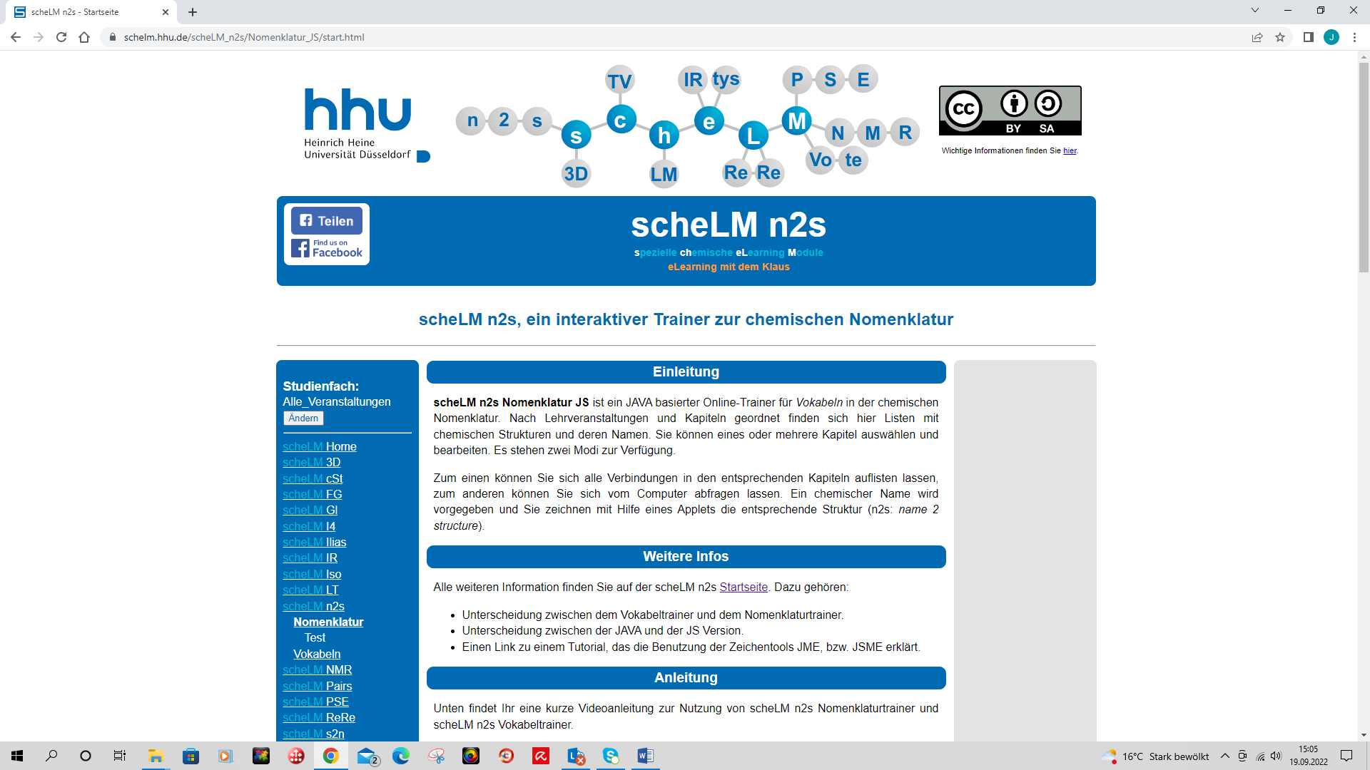 | Klicke auf Nomenklatur.  Hier findest Du einen interaktiven Trainer zum Lernen von chemischer Nomenklatur. | Scheinwerfer
 | 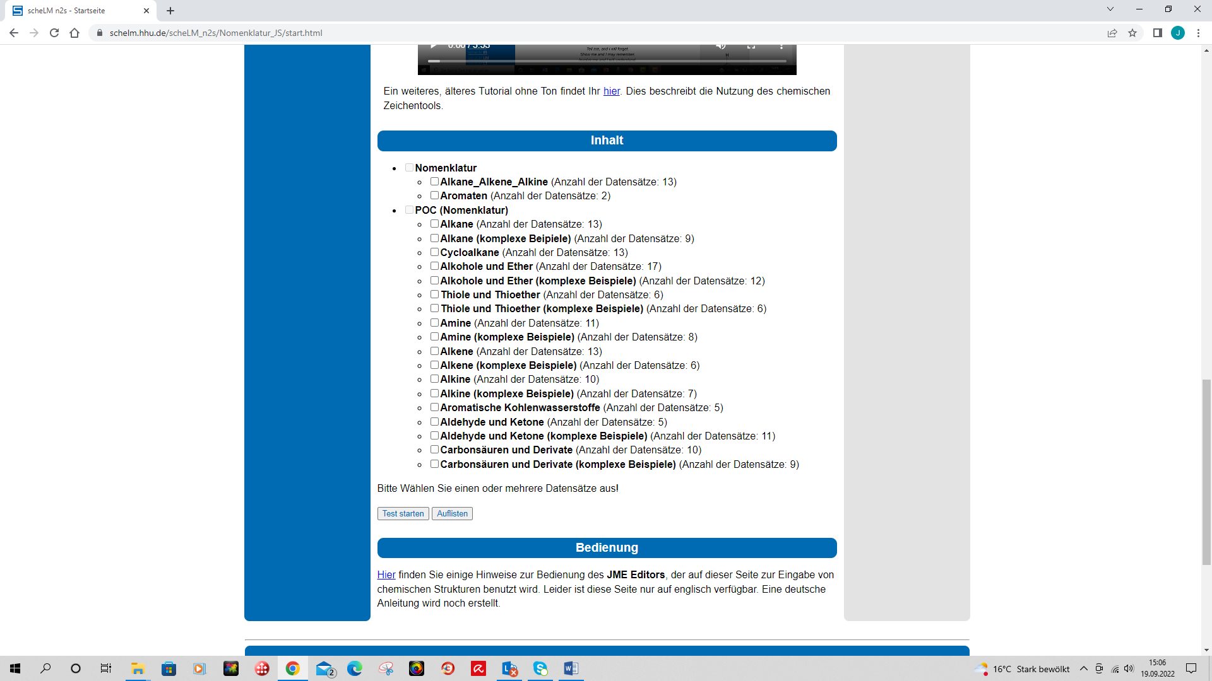 | Scrolle an die richtige Position und alle verfügbaren Datensätze für dieses Lernmodul werden Dir angezeigt.  Im Test wirst Du den Namen chemischer Substanzen sehen und Deine Aufgabe wird es sein, diese korrekt zu zeichnen. | Scrollen  Kasten
 | 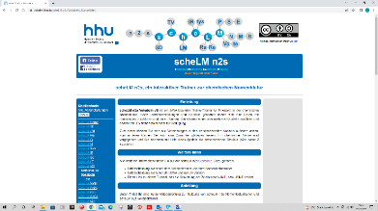 | Das zweite Modul ist der Vokabeltrainer.  Gehe zurück zur n2s Startseite und wähle im Menü links „Vokabeln“ aus. | Scheinwerfer  Im Menü links
 | 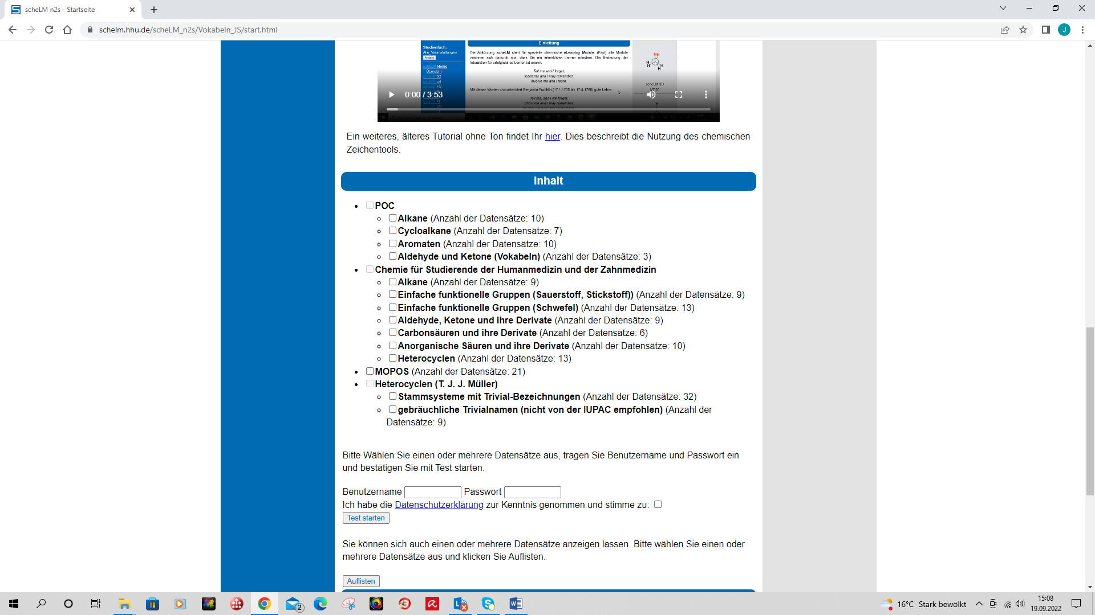 | Scrolle nach unten.  --- Auch hier siehst du die auswählbaren Datensätze für deine Abfrage.  --- Darunter siehst du im Gegensatz zum Modul n2s Nomenklatur die Felder „Benutzername“ und „Passwort“ | Scrollen  Kasten  Kasten
 | Hinweis:  Für n2s Vokabeln ist eine Registrierung notwendig, für n2s Nomenklatur nicht. | Dies liegt daran, dass für das Modul n2s - Vokabeln eine Registrierung notwendig ist.  So kann dein Lernfortschritt dokumentiert werden, um eine zukünftige Abfrage anzupassen.  Im Modul Nomenklatur ist dies nicht notwendig, da Du hier die Anwendung und Regeln der Nomenklatur übst. | Hinweis
 | 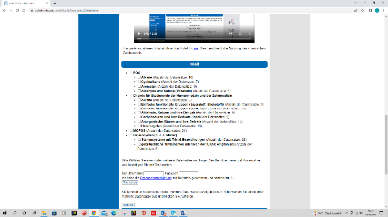 | Falls Du noch nicht bei scheLM registriert bist, schaue Dir das Video zu dieser Thematik an!
 | 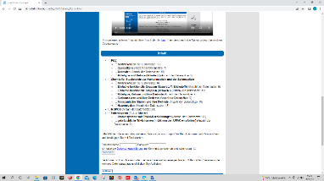 | Bei scheLM n2s Vokabeln werden dir Substanzen genannt, von denen Du direkt auf die Struktur schließen können solltest. Wie in einer Fremdsprache lernt man hier Vokabeln, nur nicht von zB. Deutsch zu Englisch, sondern von Name zu Struktur.
 |  | Die Bedienung der beiden Module erfolgt fast identisch und wird daher am Beispiel des n2s Vokabeltrainers in einem weiteren Video erläutert.
 | Outro Greenscreen | In diesem DigiChem-Video hast Du den Unterschied zwischen den Modulen n2s Vokabeln und –Nomenklatur kennengelernt.  Nutze dein neues Wissen und übe den Umgang mit diesen Modulen.

